2017년 졸업작품 기획서

팀 NAME

**자각 마녀**

**스테이지 & 몬스터**

작성자: 전현우,김민정

010 – 9822 – 8028, 010-7645-4351

wooloves@naver.com

**수정내역**

|  |  |  |
| --- | --- | --- |
| 일자 | 내용 | 작업자 |
| 17.10.27 | 문서 초안 작성 시작 | 김민정 |
| 17.11.11 | 몬스터 출몰 위치, 개요 추가 | 김민정 |
| 17.11.12 | 몬스터 분류와 설명 추가 | 김민정 |
| 17.11.29 | 몬스터 분류를 | 김민정 |
| 17.12.06 | 기준에 따른 분류 | 김민정 |

1. 개요 3

**A.** ***플레이 순서*** 3

**B.** ***스테이지 컨셉*** 3

**C.** ***몬스터*** 3

**D.** ***스테이지 진행*** 3

2. 플레이 순서 4

**A.** ***게임 진행*** 4

3. 스테이지 컨셉 7

**A.** ***스테이지 구조 : 콜로세움*** 7

**B.** ***스테이지 진행 : 웨이브*** 8

**C.** ***공간*** 9

4. 몬스터 11

**A.** ***몬스터 개요*** 11

**B.** ***보스 몬스터*** 13

**C.** ***중간 보스 몬스터*** 16

**D.** ***기타 몬스터*** 17

**E.** ***몬스터 상태 플로우*** 18

5. 스테이지 진행 19

**A.** ***스테이지 별 웨이브*** 19

**B.** ***스토리 진행*** 19

|  |
| --- |
| **개요** |

## ***플레이 순서***

### 플레이 진행 순서를 설명한다.

## ***스테이지 컨셉***

### 스테이지 컨셉과 설정을 설명한다.

## ***몬스터***

### 게임 플레이에 나오는 몬스터들의 특징과 행동을 설명한다.

## ***스테이지 진행***

### 각 스테이지의 진행 방향과 규칙에 대해 설명한다.

|  |
| --- |
| **플레이 순서** |

## ***게임 진행***

### 게임 전체 진행 순서

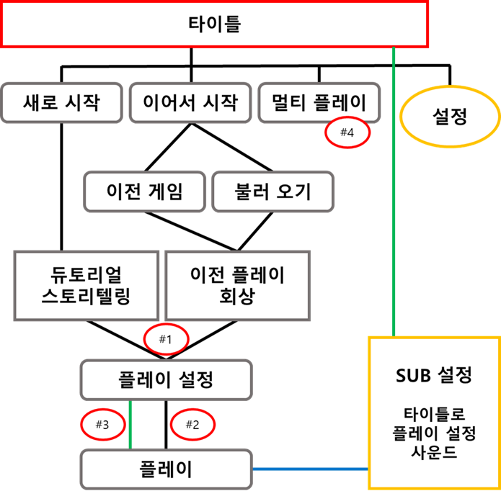

* 게임 씬 순서 로직 문서 참조

### 스테이지 내 진행 순서

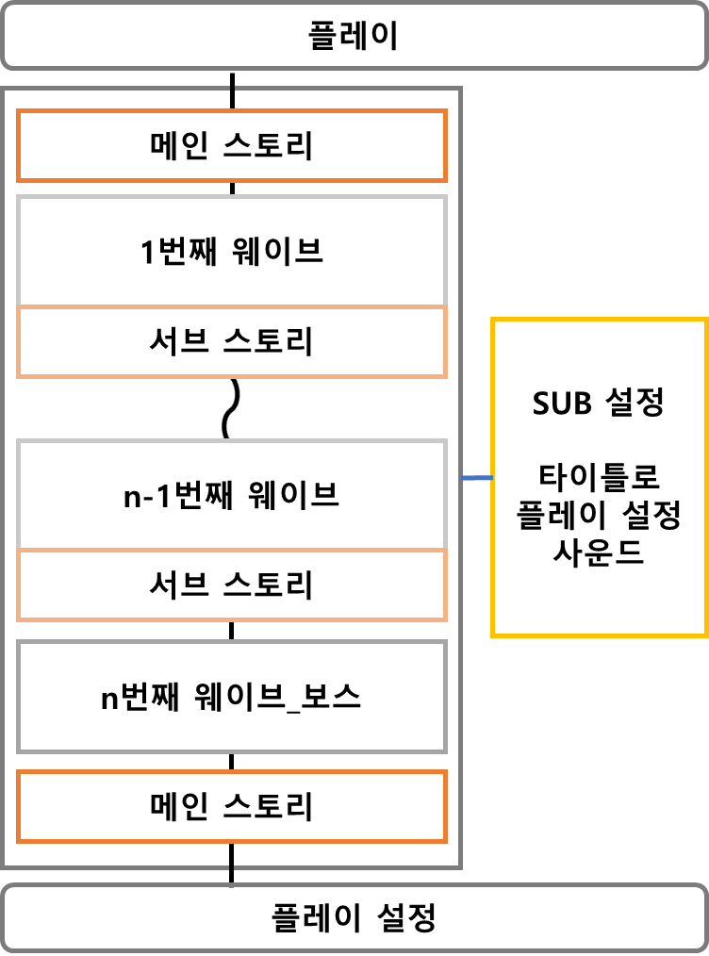

#### 웨이브

##### 몬스터들이 파도처럼 한번에 밀려오는 상태

##### 스테이지 컨셉에서 세부 설명

#### 스토리

##### 시나리오 문서 참조

##### 메인 스토리 : 플레이를 하지 않고 영상이나 텍스트, 이미지를 사용하여 스토리를 진행한다.

##### 서브 스토리 : 플레이 도중 짧은 텍스트를 띄우거나 모션으로 스토리를 진행한다.

#### SUB 설정

##### 플레이 도중 진행을 멈추고 앞에 레이어를 띄어 일부 설정 조작이 가능하다.

|  |
| --- |
| **스테이지 컨셉** |

## ***스테이지 구조 : 콜로세움***

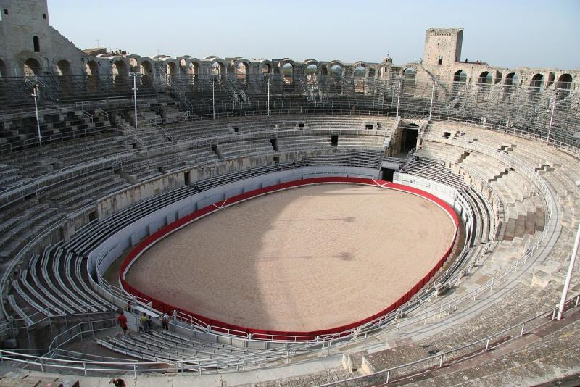

### 긴 맵의 던전을 이동하는 것이 아닌 정해진 공간 내에서 나타나는 적들과 전투를 치르는 방식이다. 주로 하나의 맵이나 하나의 스테이지를 두고 몬스터들의 수나 대상을 바꿔 출현시킨다.

### 여기서는 스테이지 마다 맵의 형태에 조금씩 차이가 있지만 전체적인 틀은 원형에서 벗어나지 않는다.

EX.

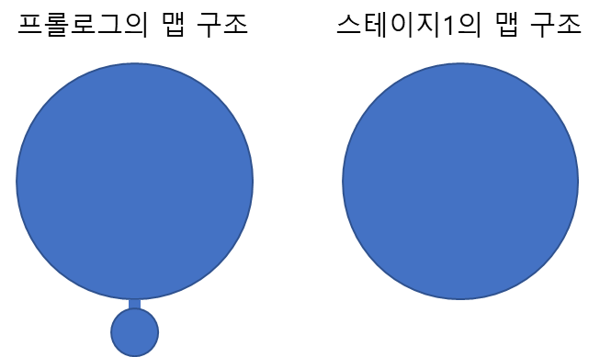

### 각 스테이지 컨셉에 따라 배경이 다르다. 웨이브에서는 배경이 조금씩 변형될 수 있다. (EX.낮->밤)

## ***스테이지 진행 : 웨이브***

### 주로 몬스터들이 한 번에 밀려오는 상태를 말하며 여기서는 몬스터들의 정해진 수와 객체가 한 번에 출현하는 시기로 정의한다.

### 현재 웨이브 상태의 몬스터들이 전멸하기 전까진 다음 웨이브가 시작되지 않는다.

### 각 스테이지의 난이도에 따라 웨이브 수와 각 웨이브에 나타나는 몬스터 상태가 다르다.

Ex.

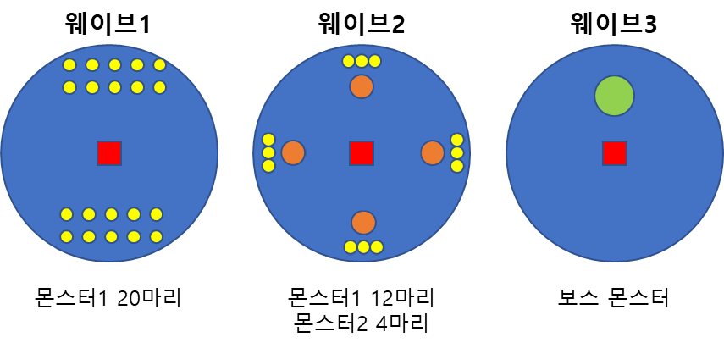

### 세부 설정 > 5.스테이지 진행_스테이지 별 웨이브

## ***공간***

### 기본 형태 64*64 (사람의 크기를 1로 잡았을 경우)

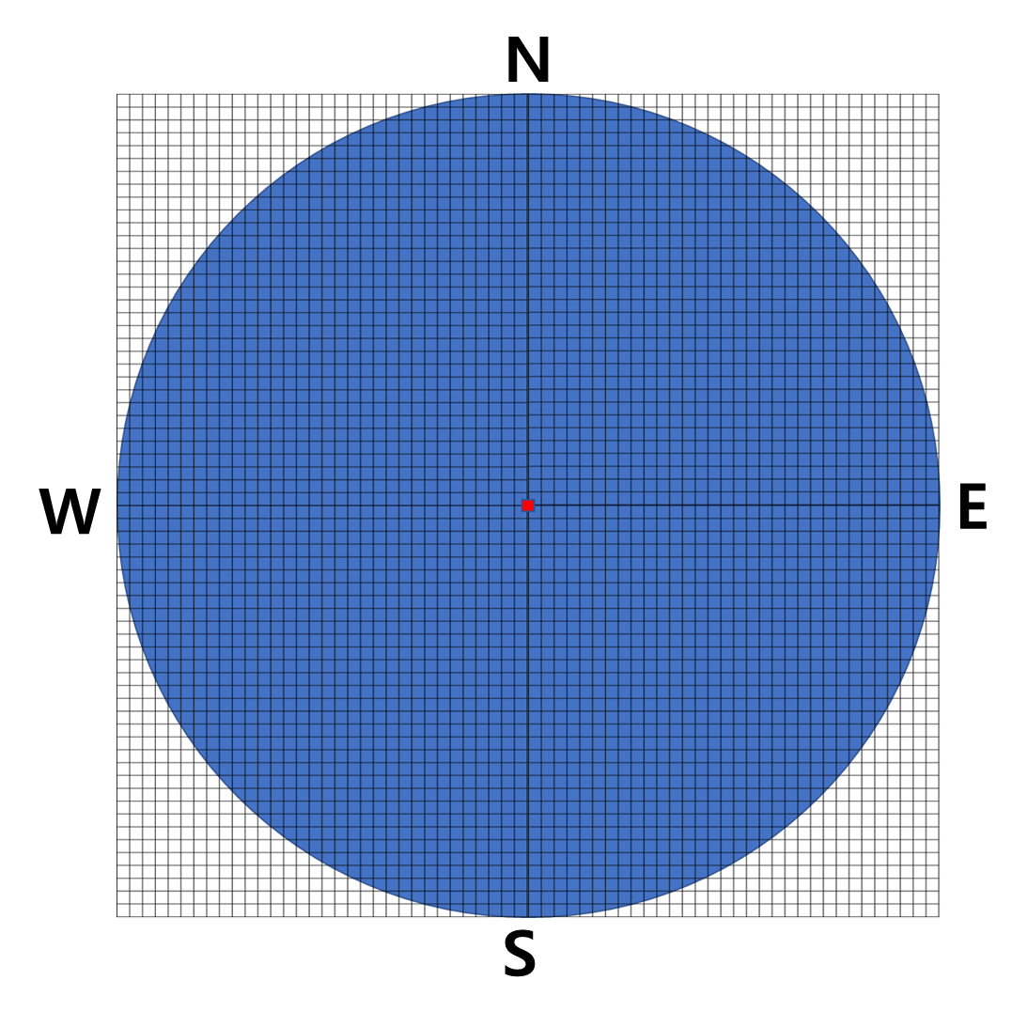

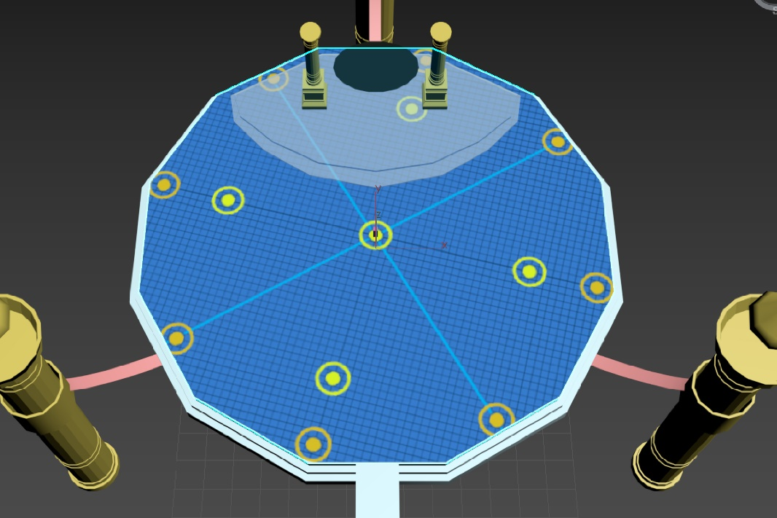

### 몬스터 출몰 위치

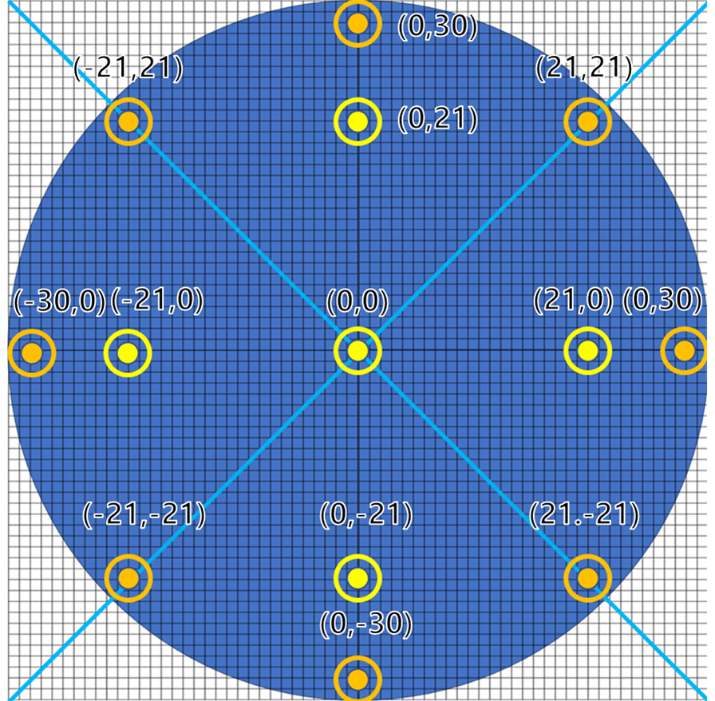

* 몬스터는 개별이 아닌 한 그룹으로 묶어 중간점을 출현 위치에 대기시킨다.
* 노란 점에서 보스 몬스터와 중간 보스 몬스터의 출현 빈도가 더 높다.

|  |
| --- |
| **몬스터** |

## ***몬스터 개요***

### 몬스터 별 능력치 상태

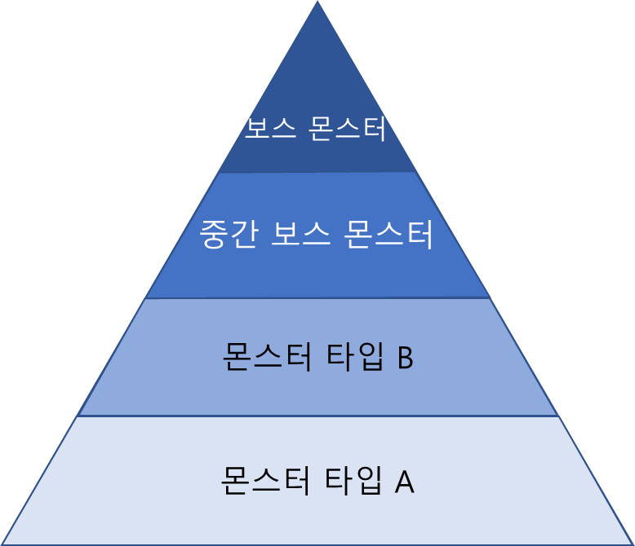

#### 보스 몬스터

#### 중간 보스 몬스터

#### 몬스터 타입 A

#### 몬스터 타입 B

### 특성 설명

분류

이름

체력

마나

마나 충전 속도

접근 상태

이동 속도

행동

## ***보스 몬스터***

|  |  |  |  |
| --- | --- | --- | --- |
| 분류 | | 보스 몬스터 | |
| 이름 | | 세이콴 | |
| 공간 크기 | | 1 | |
| 체력 | | 200 | |
| 마나 | |  | |
| 마나 충전 속도 | |  | |
| 접근 상태 | | 원거리>근거리 | |
| 이동 속도 | | 초당 3 | |
| 행동 | 대기 | 활을 돌리거나 시위를 튕긴다. | |
| 이동 | 플레이어와의 거리가 20이상 떨어질 경우 날아서 이동한다. | |
| 사망 |  | |
| 공격 | 기본 공격 | 플레이어의 거리에 상관없이 7초마다 활을 쏜다. 직선거리. 한 발당 데미지 4 |
| 스킬A | 5번의 기본 공격 후 6번 째 공격 시 3*3의 공격 범위를 가진 화살을 쏜다. 7초 후 다시 1번 째 기본 공격 시작 |
| 스킬B |  |
| 이미지 | |  | |

|  |  |  |  |
| --- | --- | --- | --- |
| 분류 | | 보스 몬스터 | |
| 이름 | | 비제 | |
| 공간 크기 | | 1 | |
| 체력 | | 250 | |
| 마나 | |  | |
| 마나 충전 속도 | |  | |
| 접근 상태 | | 원거리 | |
| 이동 속도 | | 이동x, 출몰한 자리에서 움직이지 않음 | |
| 행동 | 대기 |  | |
| 이동 | 스토리 모드나 애니메이션에서만 적용_일반 걷는 동작 | |
| 사망 |  | |
| 공격 | 기본 공격 |  |
| 스킬A |  |
| 스킬B |  |
| 이미지 | |  | |

|  |  |  |  |  |
| --- | --- | --- | --- | --- |
| 분류 | | 보스 몬스터 | | |
| 이름 | | 베르베시 | | |
| 공간 크기 | | 1 | | |
| 체력 | | 150 | | |
| 마나 | |  | | |
| 마나 충전 속도 | |  | | |
| 접근 상태 | | 원거리 | | |
| 이동 속도 | | 속도x, 이동 상태일 경우 순간이동으로 5~20의 거리에서 랜덤으로 나타남. 동작시간은 1.5초. 이동시간은 바로 | | |
| 행동 | 대기 | 오른손을 허리에 올리고 있으며 가끔 손톱을 들여다 본다.  10초 루프 | | |
| 이동 | 공격 후 공격하지 않는 시간이 20초를 넘기거나 플레이어가 공격을 취할 때 이동 한다. | | |
| 사망 | 눈을 감고 신체가 산산조각 난다. | | |
| 공격 | 기본 공격 | |  |
| 스킬A | 스핀 스피나 | 한번에 체력 20이상의 데미지를 입거나 플레이어가 반경 15이내에 접근할 경우 플레이어가 있는 방향을 향해 (보스~플레이어 사이의 거리+5)만큼 바닥에서 범위4의 가시를 솟구치게 한다. 거리가 맵을 벗어난다면 맵의 끝까지만 스킬이 발동. 가시의 이동 속도는 초당 8이며 플레이어가 가시에 맞으면 50의 데미지를 입는다. |
| 스킬B | 데스 필드 | 마나가 모두 찰 경우 반경 20의 원형 범위에 가시를 솟구친다. 플레이어가 반경 내에 있을 경우 120의 데미지를 입는다. |
| 방어 | 플레이어가 데미지 | | |
| 이미지 | |  | | |

|  |  |  |  |
| --- | --- | --- | --- |
| 분류 | | 보스 몬스터 | |
| 이름 | | 델 | |
| 공간 크기 | | 1 | |
| 체력 | | 300 | |
| 마나 | |  | |
| 마나 충전 속도 | |  | |
| 접근 상태 | | 원거리 | |
| 이동 속도 | |  | |
| 행동 | 대기 |  | |
| 이동 |  | |
| 사망 |  | |
| 공격 | 기본 공격 |  |
| 스킬A |  |
| 스킬B |  |
| 이미지 | |  | |

|  |  |  |  |  |  |
| --- | --- | --- | --- | --- | --- |
| 분류 | | 보스 몬스터 | | | |
| 이름 | | 칼리 | | | |
| 공간 크기 | | 1 | | | |
| 체력 | | 500 | | | |
| 마나 | |  | | | |
| 마나 충전 속도 | |  | | | |
| 접근 상태 | | 근접>원거리 | | | |
| 이동 속도 | | 초당 8 | | | |
| 행동 | 대기 |  | | | |
| 이동 |  | | | |
| 사망 |  | | | |
| 공격 | 기본 공격 | 플레이어가 반경  15밖에 있을 경우 | | 3초마다 플레이어에게  권총을 두 번 발사한다.  타당 데미지 10  플레이어의 위치로 직선 발사라 이동으로 피하기가 가능하다. |
| 플레이어가 반경  15내에 있을 경우 | | 플레이어 곁으로 접근.  반경 3이내가 되면 검을 휘두른다.  플레이어가 범위를 벗어날 때까지 초당2번을 휘두르며 타당 데미지는 4이다. |
| 스킬A | 소닉 커터 | 체력이 25씩 떨어질 때마다 플레이어를 향해 전방 7범위의 160도 부채꼴로 검기를 휘두를다.  플레이어가 부채꼴의 범위 내에 존재할 경우 100의 데미지를 입는다.  스킬을 사용하기 전에 데미지 50 이상을 한 번에 잃는다면 중첩 없이 스킬은 그대로 한 번만 사용한다. (ex.60의 데미지를 입혔을 때 스킬은 두 번이 아닌 한 번만 사용) | |
| 스킬B | 버스트 레이 | 마나가 모두 충전되면 레이저건을 소환해 플레이어 방향으로 반경 10의 레이저를 맵 끝까지 발사한다. 4초 유지  범위 내 플레이어가 있을 경우 0.2초 마다 18의 데미지를 받는다. | |
| 이미지 | |  | | | |

|  |  |  |  |
| --- | --- | --- | --- |
| 분류 | | 보스 몬스터 | |
| 이름 | | 아즈라 | |
| 체력 | | 700 | |
| 공간 크기 | | 1 | |
| 마나 | |  | |
| 마나 충전 속도 | |  | |
| 접근 상태 | | 원거리 | |
| 이동 속도 | |  | |
| 행동 | 대기 |  | |
| 이동 |  | |
| 사망 |  | |
| 공격 | 기본 공격 | 거리 상관없이 5초마다 플레이어에게 데미지 10의 마법구를 3개 날린다. 마법구는 초당15의 거리로 움직이며 유도형이라 이동으로 피하는게 불가능하다. |
| 스킬A |  |
| 스킬B |  |
| 이미지 | |  | |

## ***중간 보스 몬스터***

* 중간 보스 몬스터는 타입별로 상태를 지정한 후 모델만 다르게 적용한다.

|  |  |
| --- | --- |
| 분류 | 보스 몬스터 |
| 타입 |  |
| 이름 | 베르베시 |
| 공간 크기 | 1 |
| 체력 | 150 |
| 마나 |  |
| 마나 충전 속도 |  |
| 접근 상태 | 원거리 |
| 이동 속도 |  |
| 행동 |  |
|  |  |

## ***기타 몬스터***

* 기타 몬스터는 타입별로 상태를 지정한 후 모델만 다르게 적용한다.

|  |  |  |  |
| --- | --- | --- | --- |
| 분류 | | | 기타 몬스터 |
| 타입 | | | A-a |
| 이름 | | | 스테이지 번호-A-a |
| 공간 크기 | | | 1 |
| 체력 | | | 10 |
| 접근 상태 | | | 근접 |
| 이동 속도 | | | 초당 2 |
| 행동 | 대기 | 아무 행동 안하고 가만히 있음/발이 달린 경우 앞 뒤로 몸을 살짝 흔든다. | |
| 이동 | 구르기/점프/걷기 중 택1 | |
| 사망 | 1초 내에 알파값이 0으로 변하며 사라짐 | |
| 공격 | 반경 3이내로 접근하면 몸을 부딫친다. | |
| 적용되는 몬스터들 이미지 | | |  |

|  |  |  |  |
| --- | --- | --- | --- |
| 분류 | | | 기타 몬스터 |
| 타입 | | | A-b |
| 이름 | | | 스테이지 번호-A-b |
| 공간 크기 | | | 1 |
| 체력 | | | 10 |
| 접근 상태 | | | 원거리 |
| 이동 속도 | | | 초당 1 |
| 행동 | 대기 | 아무 행동 안하고 가만히 있음/발이 달린 경우 앞 뒤로 몸을 살짝 흔든다. | |
| 이동 | 구르기/점프/걷기 중 택1 | |
| 사망 | 1초 내에 알파값이 0으로 변하며 사라짐 | |
| 공격 | 플레이어가 반경 10이내에 있는 경우 5초마다 피사체를 발사한다. | |
| 적용되는 몬스터들 이미지 | | |  |

|  |  |  |  |
| --- | --- | --- | --- |
| 분류 | | 기타 몬스터 | |
| 타입 | | B-a | |
| 이름 | | 스테이지-B-a | |
| 공간 크기 | | 2*2 | |
| 체력 | | 30 | |
| 접근 상태 | | 근접 | |
| 이동 속도 | |  | |
| 행동 | 대기 | 아무 행동 안하고 가만히 있음/공격 전의 준비 동작이나 신중해 동작을 보이는 경우가 많다. | |
| 이동 | 비행/걷기/띄기 중 택1 | |
| 사망 | 1초 내에 알파값이 0으로 변하며 사라짐 | |
| 공격 | 플레이어가 반경 10이내에 있는 경우 5초마다 피사체를 발사한다. | |
| 적용되는 몬스터들 이미지 | | |  |

|  |  |  |  |
| --- | --- | --- | --- |
| 분류 | | 기타 몬스터 | |
| 타입 | | B-b | |
| 이름 | | 스테이지-B-b | |
| 공간 크기 | | 2*2 | |
| 체력 | | 30 | |
| 접근 상태 | | 원거리 | |
| 이동 속도 | |  | |
| 행동 | 대기 | 아무 행동 안하고 가만히 있음/발이 달린 경우 앞 뒤로 몸을 살짝 흔든다. | |
| 이동 | 비행/걷기 중 택1 | |
| 사망 | 1초 내에 알파값이 0으로 변하며 사라짐 | |
| 공격 | 플레이어가 반경 15이내에 있는 경우 5초마다 피사체를 발사한다. | |
| 적용되는 몬스터들 이미지 | | |  |

## ***몬스터 상태 플로우***

|  |  |
| --- | --- |
| **스테이지 진행** |  |

* 각 스테이지 별 플레이 타임은 웨이브 상관없이 10~20분이 되도록 한다.

## ***스테이지 별 웨이브***

## ***스토리 진행***